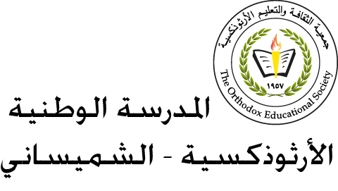

المبحث: التربية الاجتماعية والوطنية الصف: الرابع الأساسي الوطني
اسم معلمة المبحث: نيفين غطاس التاريخ: 2/4/2023
اسم الطالبــ /ـة: ...........................
*الإجابة النموذجية لأسئلة الدرس الخامس
السلطة القضائية

السؤال الأول:
ما المقصود بالسلطة القضائية؟
هي السلطة التي تقضي بين الناس في حال وجود خلافات بينهم من أجل إقامة العدل بينهم.
السؤال الثاني:
أهمية القضاء في الدولة.
- لحل الخلافات والنزاعات بين الأطراف.
- يقيم العدل بين الناس.
- يحكم على المذنب بعقومة وفق الدستور.

السؤال الثّالث:
عدد أركان القضاء.
- القضية.
- القاضي.
- المدعي عليه.
- المدعي.

السؤال الرّابع:
الكلمة التي تمثل كل شخصية من الشخصيات الآتية:
- القاضي
- المحامي
- المواطن
- رجل الأمن

السؤال الخامس:
اكمل المخطط:
- السلطة التنفيذية
- السلطة التشريعية
- السلطة القضائية

انتهت الأسئلة

